Spočítej domečky, které máš před sebou. Jistě sis všiml(a), že každý domeček má na sobě písmeno. To proto, že do každého domečku patří jen ty obrázky, které začínají na stejné písmenko jako má domeček. Jednotlivé obrázky si pak můžeš nastříhat a nalepit do okének ve správném domečku.
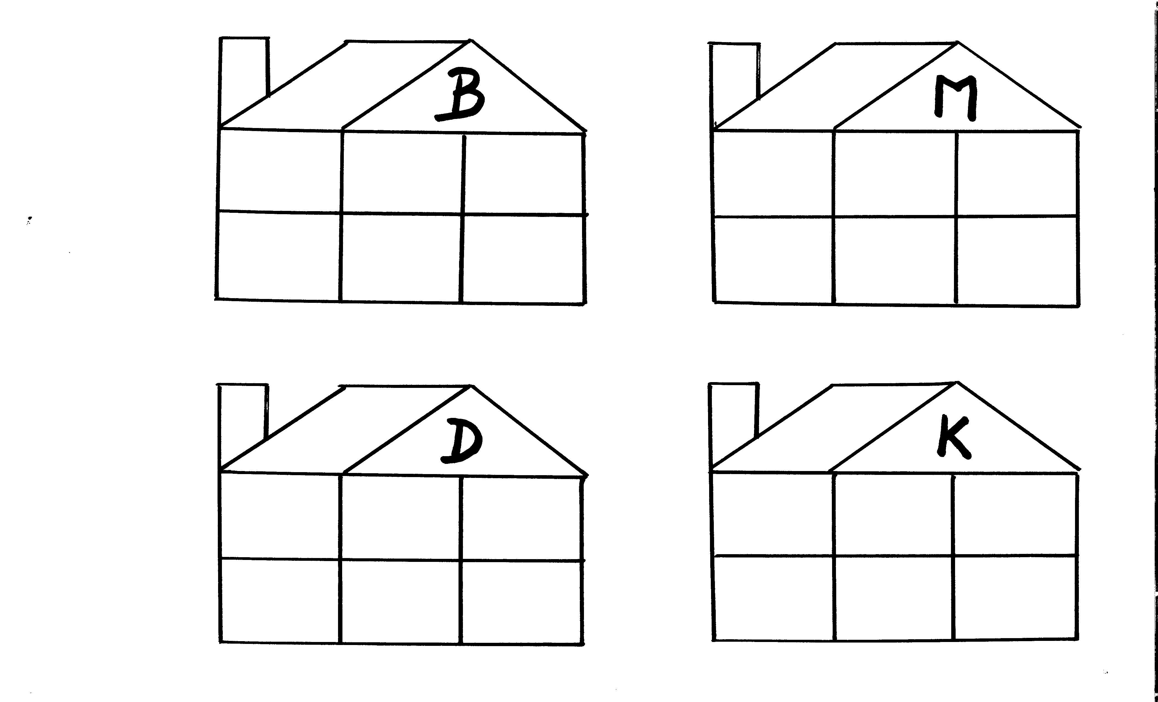
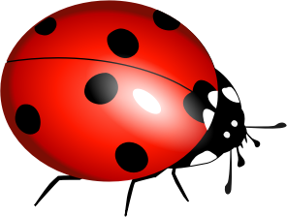
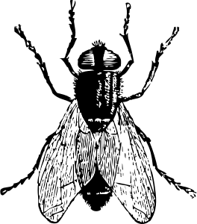
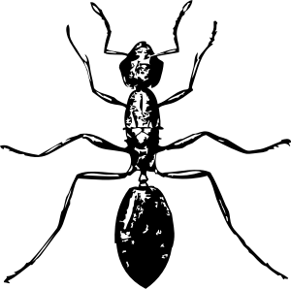
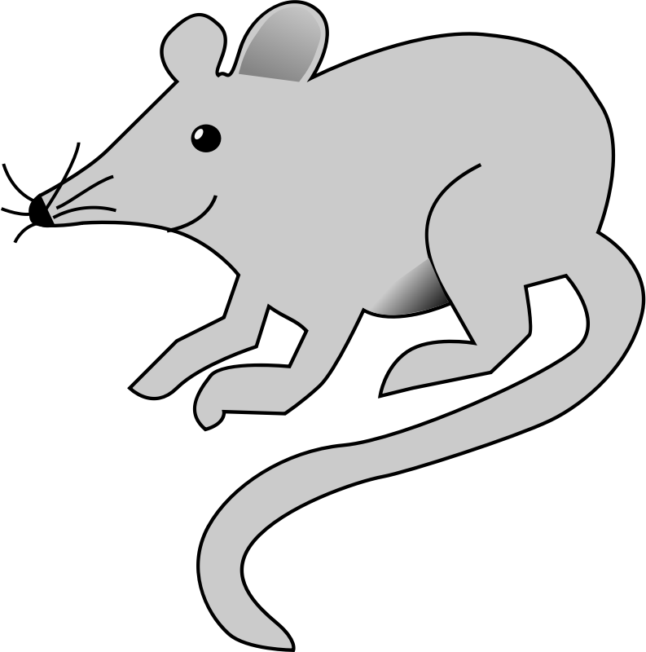
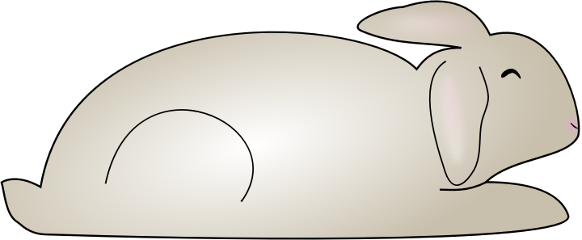
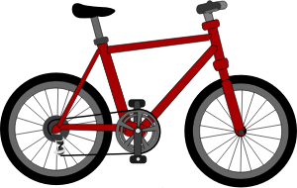
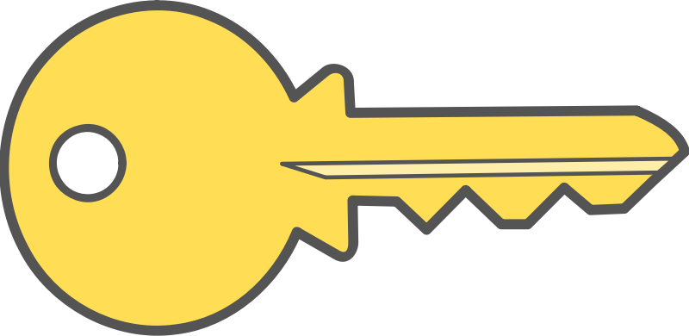



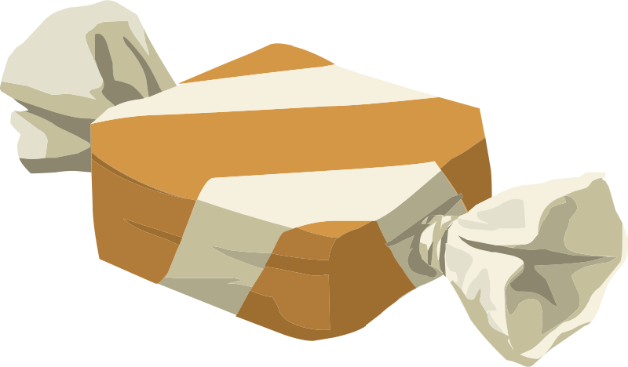
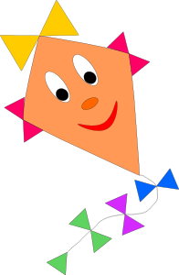



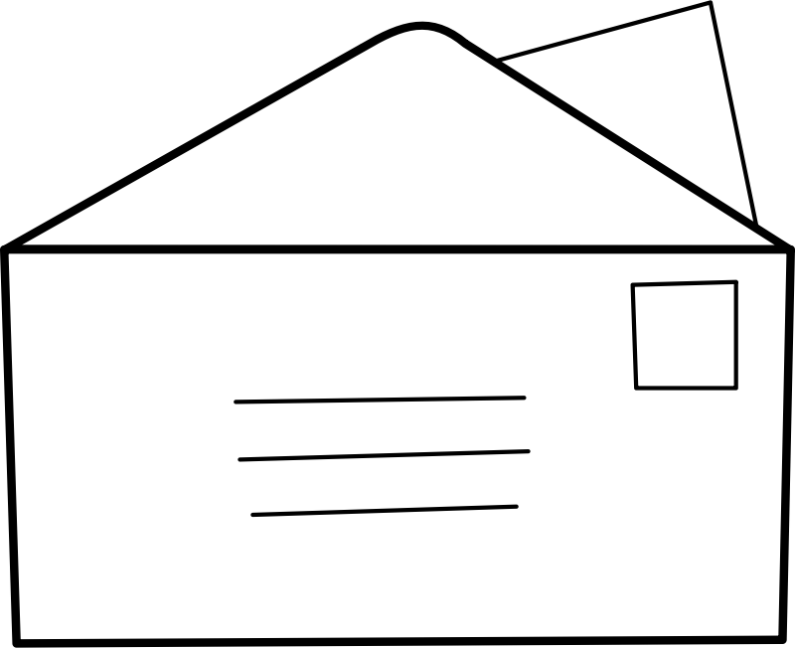



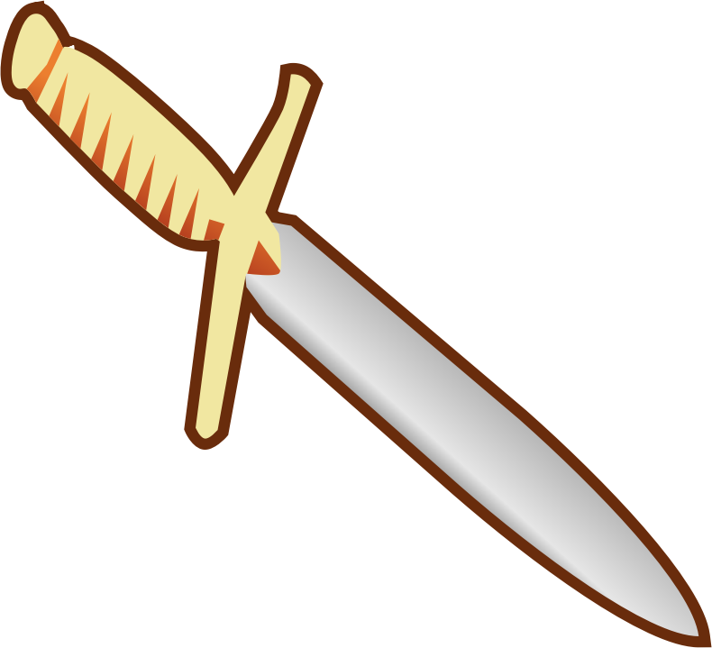
[online].[cit. 2014-12-26]. Dostupný pod licencí Public domain na WWW:
<https://openclipart.org/detail/61579/Cloud>
<https://openclipart.org/detail/194580/soap>
<https://openclipart.org/detail/170829/Simple%20Pagan%20Knife%20Icon>
<https://openclipart.org/detail/104449/lettre%20%2F%20letter>
<https://openclipart.org/detail/67453/Rainbow>
<https://openclipart.org/detail/203391/Pacifier%20simple>
<https://openclipart.org/detail/101017/ECI-book>
<https://openclipart.org/detail/176688/Umbrella>
<https://openclipart.org/detail/171225/Sunglasses>
<https://openclipart.org/detail/2317/kite>
<https://openclipart.org/detail/209526/Food%20Birch%20Candy>
<https://openclipart.org/detail/8253/Toothbrush%20and%20>
<https://openclipart.org/detail/170695/Monster%20Shoes>
<https://openclipart.org/detail/18072/bicycle-by-lescinqailes>
<https://openclipart.org/detail/177972/ladybug-ladybirds-boruÅ¾Ä—-by-keistutis-177972>
<https://openclipart.org/detail/1073/fly-by-johnny_automatic>
<https://openclipart.org/detail/122011/Brown%20Bunny%20Rabbit>
<https://openclipart.org/detail/2971/Mouse>
<https://openclipart.org/detail/6580/ant-by-johnny_automatic-6580>
<https://openclipart.org/detail/191744/Key%20Yellow>
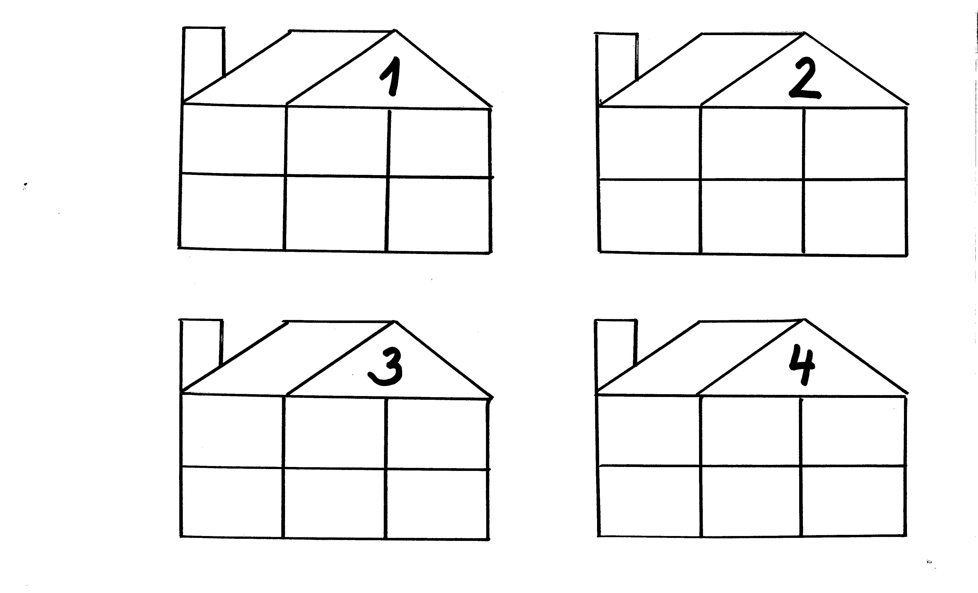
Opět vidíš na obrázku domečky, ale ne s písmenky, nýbrž s čísly. Zařaď všechny obrázky do domečku podle toho, kolik mají slabik.

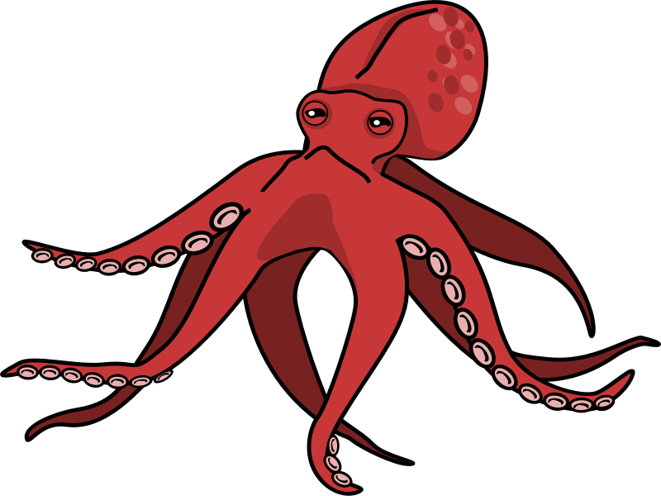
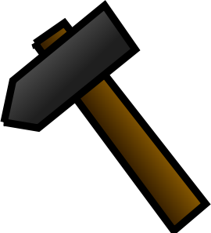
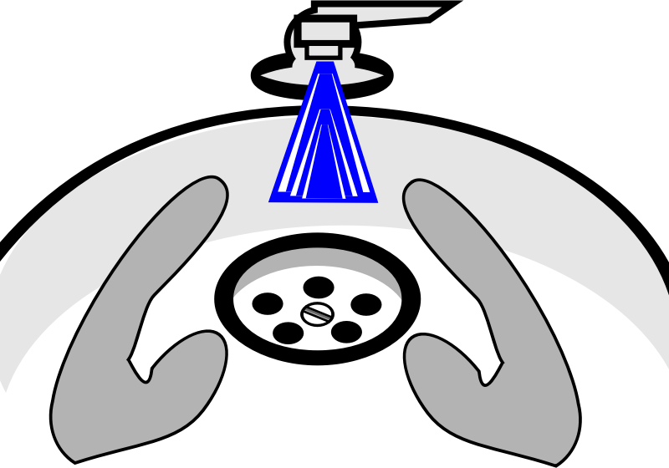

[online].[cit. 2014-12-26]. Dostupný pod licencí Public domain na WWW:
<https://openclipart.org/detail/175334/rhino>
<https://openclipart.org/detail/204593/Pink%20Cartoon%20Octopus>
<https://openclipart.org/detail/192162/washing-hands>
<https://openclipart.org/detail/27069/hammer>
<https://openclipart.org/detail/6580/ant-by-johnny_automatic-6580>
<https://openclipart.org/detail/191744/Key%20Yellow>
<https://openclipart.org/detail/177972/ladybug-ladybirds-boruÅ¾Ä—-by-keistutis-177972>
<https://openclipart.org/detail/61579/Cloud>
<https://openclipart.org/detail/194580/soap>
<https://openclipart.org/detail/176688/Umbrella>
<https://openclipart.org/detail/8253/Toothbrush%20and%20>
<https://openclipart.org/detail/2317/kite-by-machovka>
<https://openclipart.org/detail/101017/ECI-book>
Na tomto obrázku máš jen dva domečky. To proto, abys do jednoho nalepil nebo vložil pouze zvířátka domácí, ve druhém domečku budou zvířátka žijící v zoologické zahradě.
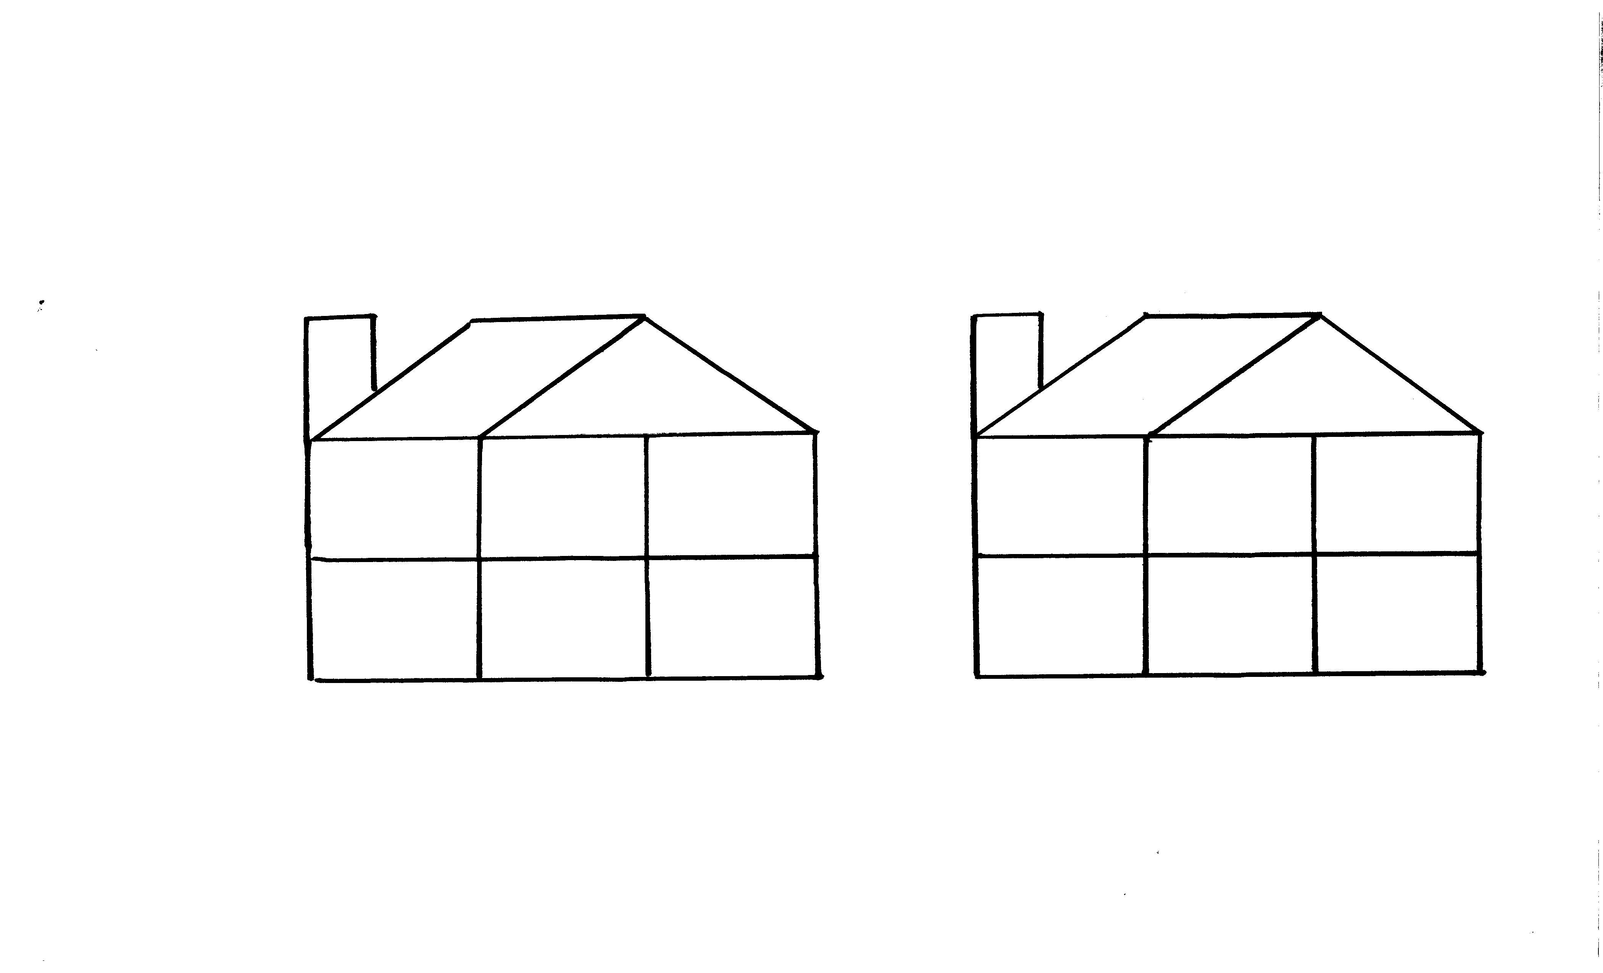
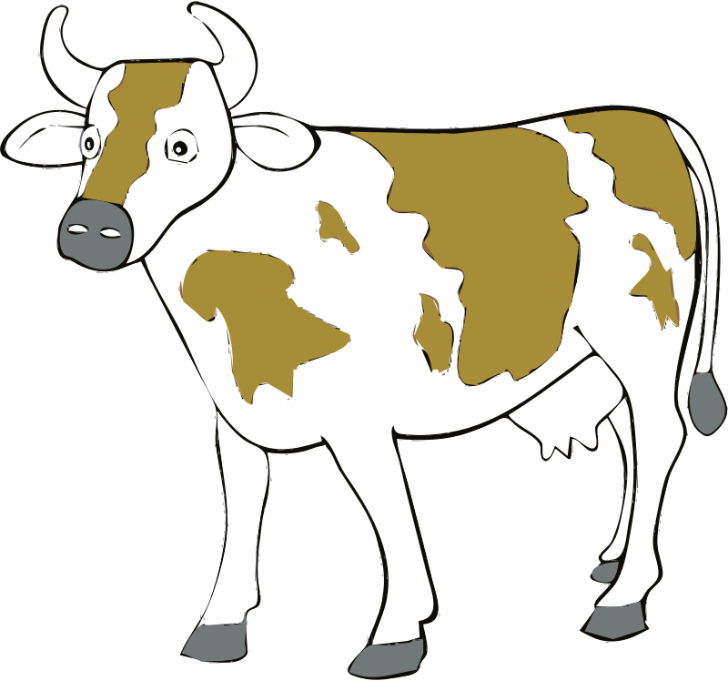
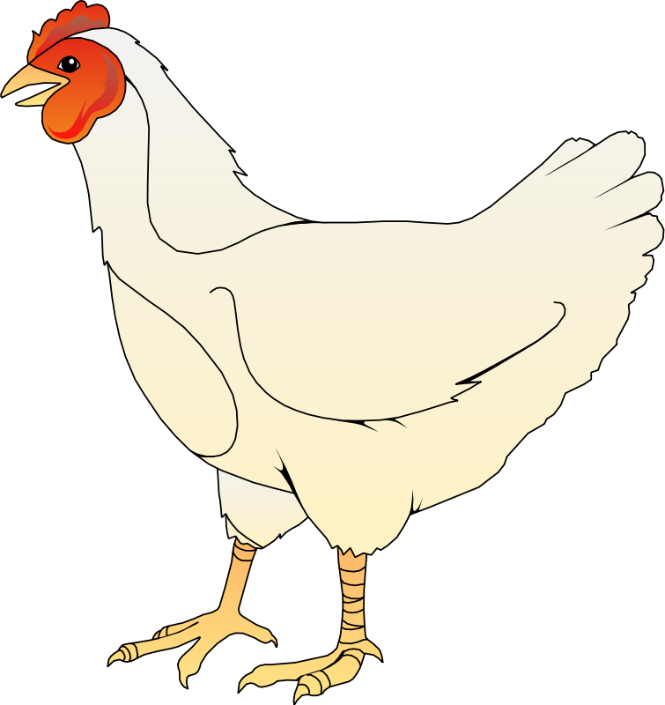
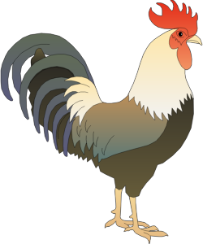

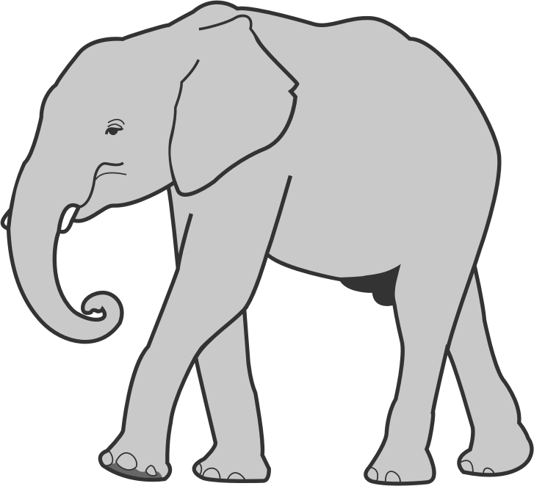
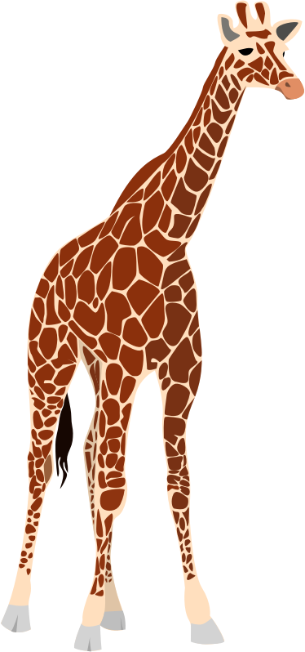
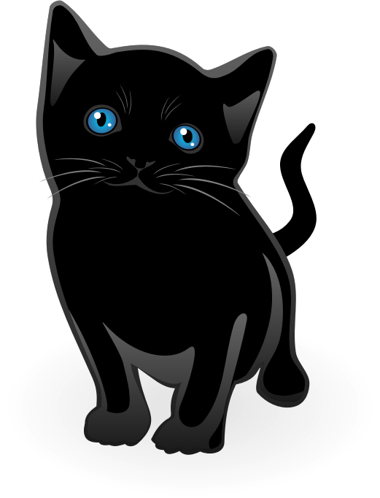
[online].[cit. 2014-12-26]. Dostupný pod licencí Public domain na WWW:
<https://openclipart.org/detail/175282/ayam-jantan-by-andinuryadin-175282>
<https://openclipart.org/detail/122011/Brown%20Bunny%20Rabbit>
<https://openclipart.org/detail/175283/ayam%20betina>
<https://openclipart.org/detail/194576/Cow>
<https://openclipart.org/detail/175334/rhino>
<https://openclipart.org/detail/171703/Brown%20bear>
<https://openclipart.org/detail/171806/Elephant>
<https://openclipart.org/detail/100315/another%20giraffe>
<https://openclipart.org/detail/185055/Little%20cat%20vector>

Poznámka k materiálu pro pedagogy:
Domečky na všech pracovních listech jsou pouze ilustrační, doporučuji domečky nejprve zvětšit či přizpůsobit tak, aby se dané obrázky vešly do jednotlivých okének.

